ОО Аккольского района Акмолинской области

ГУ «Азатская СШ»

**Районный семинар учителей информатики**

**Тема:** "Повышение профессиональной компетентности учителя"

Тренинг

«Мотивация обучающихся, включение их в разнообразные виды деятельности одна из ключевых компетенций учителя».

Подготовил: учитель физики и информатики ГУ «Азатская СШ»

Абишев Александр Айтболатович

**г Акколь 22.01.2019 год**

**Введение**

В современном обществе успех человека в большей мере зависит от того, как человек может организовать свою ежедневную деятельность. Процесс организации жизнедеятельности человека на данный момент можно сравнить с процессом проектирования. Исходя из этих рассуждений, можно сделать вывод о том, что жизнь является проектом человеческой деятельности. Поэтому в настоящее время важно умеет ли человек ставить цели, может ли он конструктивно планировать свою работу и находить ресурсы для реализации своих планов, способен ли видеть перспективы в своем развитии. Таким образом, возможность реализации проектной деятельности в школе должна быть востребованной, так как от этого зависит успех не только отдельных личностей, но и социума в целом. Проектные технологии можно использовать в любой школьной дисциплине, где решаются большие по объему задачи, желательно в основной или средней школе. педагогический информатика психологический Информатика имеет некоторый приоритет в развитии по отношению к другим дисциплинам, это связано с большим ростом и появлением новых информационных технологий и их применением почти во всех сферах деятельности. На уроках информатики очень удобно реализовывать проектную деятельность, так как учащиеся чувствую востребованность результатов своего труда. Проектный метод демонстрирует высокую эффективность, мотивацию к обучению и повышение творческого потенциала учащихся. В основу метода проектов положена идея о направленности учебно-познавательной деятельности школьников на результат, который получается при решении той или иной практически или теоретически значимой проблемы. Для стимулирования интереса школьника к освоению информационных технологий, особенно к освоению инновационных технологий, необходимы методы создания ситуации новизны, актуальности исследуемых проблем. Необходима связь содержания проектной деятельности с жизнью, осознание общественной и личной значимости освоения компьютерных коммуникаций учащимися в проектной деятельности, что является важным фактором мотивации обучения. Рассмотрим пример создания мобильного приложения на облачном сервере **Аppinventor**.  
**Первое мобильное приложение**

Рассмотрим алгоритм создания приложения на примере проекта, имитирующего игральный кубик, который будет выкидывать кубик с нужным количеством кружков, если мобильное устройство встряхнуть.

Алгоритм работы:

1. Создать Google аккаунт или использовать созданный ранее;
2. Войти в среду визуального программирования MIT App Inventor по ссылке <http://ai2.appinventor.mit.edu/>;
3. В окне «Terms of Service» выбрать «I accept the terms of service»;
4. В окне «Welcome to App Inventor 2» выбрать «Continue»;
5. Выбрать язык «Русский»;
6. Создать новый проект «Начать новый проект CubeSensor»;
7. 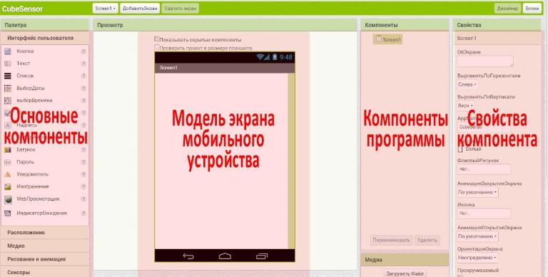Рабочий экран среды визуального программирования будет выглядеть следующим образом:
8. Перенести компонент Изображение в окно экрана мобильного устройства, выбрать **Изображение – Загрузить в свойствах компонента.**

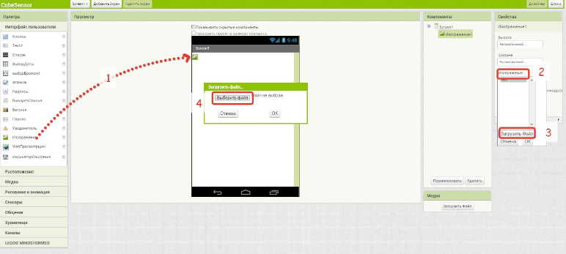

1. Загрузить графический файл для компонента Изображение.

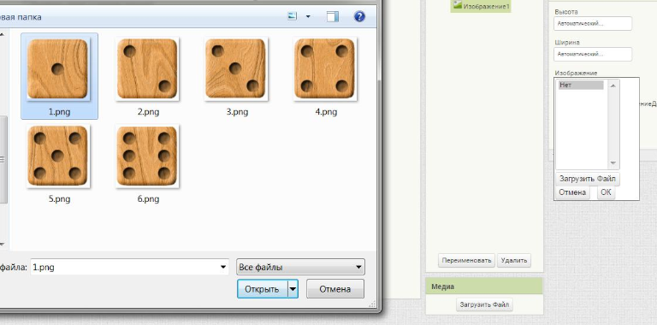

1. Загрузить последовательно 5 графических файлов (сторон кубика) с помощью функции «Загрузить файл».

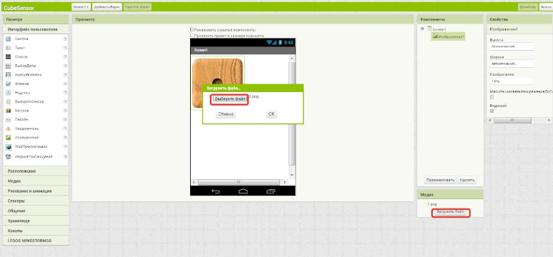

1. Переименовать компонент Изображение1 в **СторонаКубика.**

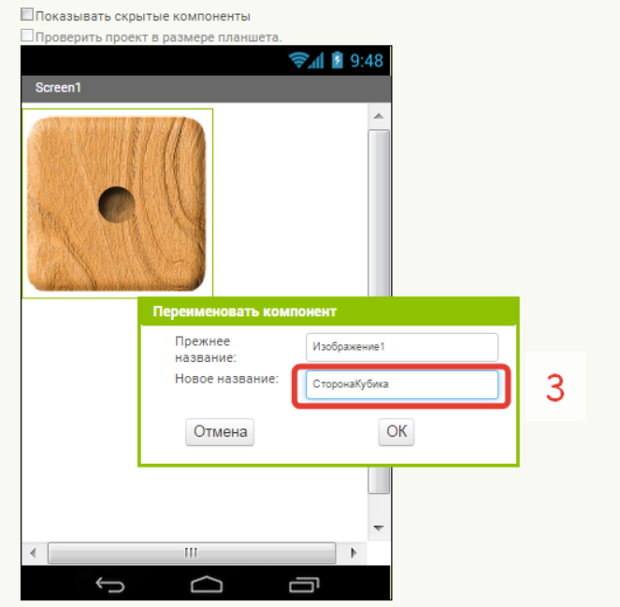

1. Выбрать в группе Сенсоры – СенсорАкселерометра и перенести его в область экрана мобильного устройства.

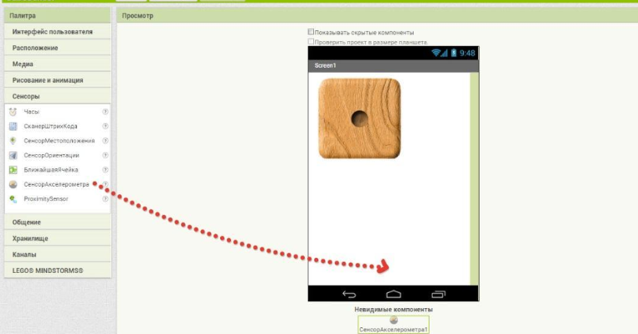

1. Выбрать компонент Screen1 и установить его свойства «**Выровнять по горизонтали», «Выровнять по вертикали», «Ориентация Экрана».**

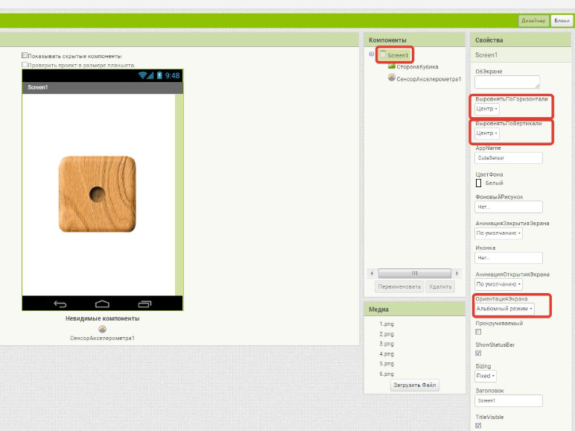

1. Перейти в **режим Блоки** в меню справа, выбрать **СенсорАкселерометра1** и перетащите блок **когда.СенсорАкселерометра1.Вибрация** в поле блоков программы. Данный блок будет запускаться как только устройство будет подвержено вибрации.

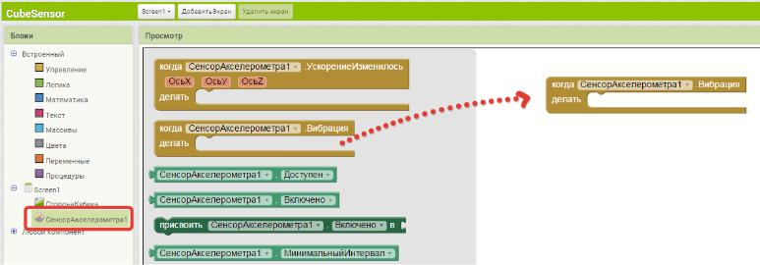

1. Выбрать компонент **СторонаКубика1** и перенести блок **присвоить.СторонаКубика1.изображение** в поле блоков программы. Данный блок выводит изображение графического файла на экран мобильного устройства.

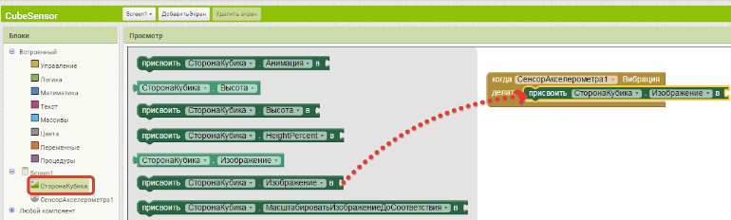

1. Для изображений сторон кубика (файлы 1.png-6.png) имя файла изображения формируется с помощью функции “соединить”: случайное число в диапазоне от 1 до 6 (у нас 6 сторон кубика), плюс расширение графического файла .png.

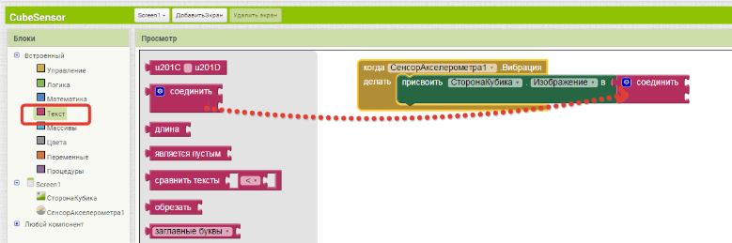

1. Выбрать Математика Случайное целое от 1 до 100 и установить значения диапазона от 1 до 6.

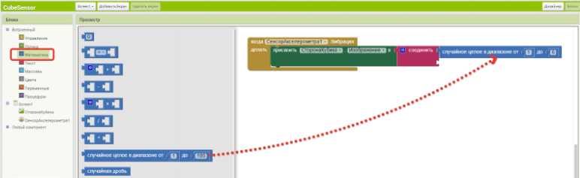

1. Добавить блок , и вписать туда текст «.png» для последующего соединения со случайным значением от 1 до 6.

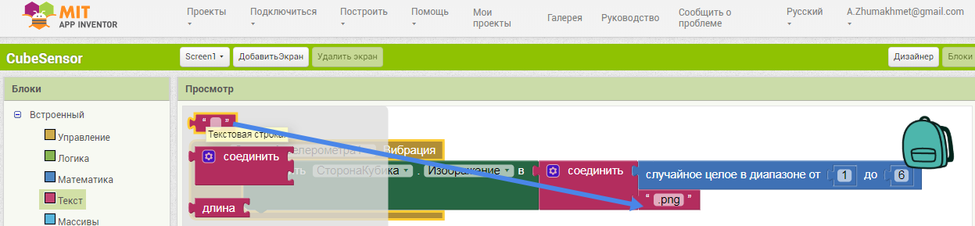

1. Оформить приложение и установить иконку в свойствах компонента Screen1.

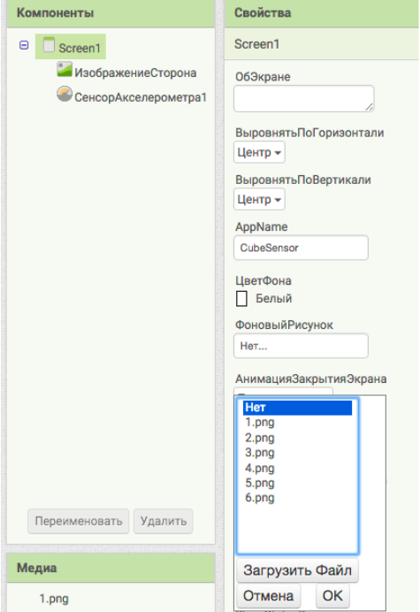

1. 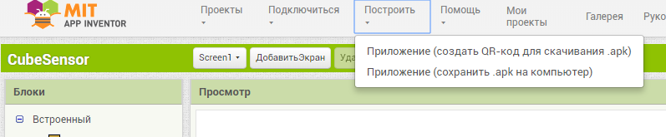 Программа готова, необходимо загрузить ее на мобильное устройство для этого нажать **Построить – Приложение (Создать QR-код для скачивания. apk)**
2. Получить QR-код программы

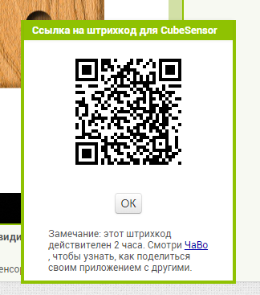

1. Запустить на мобильном устройстве MIT AI2 Companion App и просканировать QR-код приложения

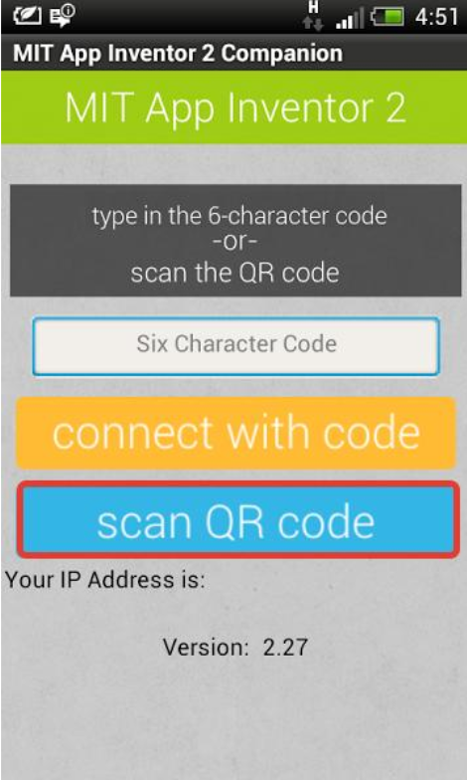

1. Установить приложение на мобильное устройство. После завершения установки, открыть приложение при помощи иконки на рабочем столе или в меню «Все приложения».

Источник: <https://www.bibliofond.ru/view.aspx?id=895362>